暨南大学本科实验报告专用纸
课程名称 高级语言程序设计实验 成绩评定
实验项目名称 编程实验七 指导教师 张鑫源
实验项目编号 089 实验项目类型 vs 实验地点 家里
学生姓名 翁裕集 学号 2019051100
学院 智能科学与工程学院 系 19 专业 信息安全
实验时间 2020年4月 15 日 上 午～ 4月 15 日 中 午
温度 ℃湿度
- 实验目的:更好的掌握编程基础
- 实验内容和要求：
实验内容：
有两个长度均为15的整型数组，分别是a和b，其中，a为用户输入得到，需要设计程序实现以下功能：
- 通过a“整体”赋值得到b。
- 得到b之后对其从大到小排序。
- 用户输入整型数字c，确定c在数组b中的位次并输出。
示例：如果a[15] = {0,1,2,3,4,5,6,7,8,9,10,11,12,13,14}，那么首先通过a对b整体赋值得到b[15] = {0,1,2,3,4,5,6,7,8,9,10,11,12,13,14}，再对b中的元素按照从大到小排序后得到新的数组b[15] = {14,13,12,11,10,9,8,7,6,5,4,3,2,1,0}，排序结束后用户输入数字8，程序输出8在b中的位次，即7。
注意事项：
- 需要统计程序执行的时间，单位为毫秒；
- 用户输入的数字可能不在b中，此时需要给出位次“不存在”；
- 主要仪器设备
仪器：计算机
实验环境：visual stdio 209
- 源程序
#include <stdio.h>
#include <time.h>
#define N 15
int main()
{
int a[N], b[N];
int i,x,y,z,t,m,n;
double time,start, end;
printf("请输入一组数（数与数之间用Enter隔开）：\n");
for (i = 0; i < N;i++) //用户输入得到数组a
{
scanf_s("%d", &a[i]);
}
start = clock(); //开始计时
printf("a[15] = {"); //输出数组a
for (i = 0;i < N - 1;i++)
{
printf("%d", a[i]);
printf(",");
}
printf("%d}", a[i]);
for (x = 0;x < N; x++) //将a数组整体赋值得到b数组
{
b[x] = a[x];
}
printf("\nb[15] = {"); //输出数组b
for (i = 0;i < N-1;i++)
{
printf("%d", b[i]);
printf(",");
}
printf("%d}", b[i]);
for (y = 0;y < N;y++) //用冒泡排序法将b中的元素进行排序
{
for (z = 0;z < N;z++)
{
if (b[y] > b[z])
{
t=b[y];
b[y] = b[z];
b[z] = t;
}
}
}
printf("\n对b中的元素从大到小排序后得到新的数组");
printf("\nb[15] = {"); //输出排序后的数组b
for (i = 0;i < N - 1;i++)
{
printf("%d", b[i]);
printf(",");
}
printf("%d}", b[i]);
printf("\n请输入需要检索的数字：\n"); //输入需要检索的数字
scanf_s("%d",&m);
n = m;
for (i = 0;i < N;i++) //在数组中进行检索
if (m == b[i])
{
printf("%d在b中的位次为：%d", n, i + 1);
goto A;
}
printf("%d不在b中！",n);
A:end = clock(); //计时结束
time = (double)((end - start) * 1000) / CLOCKS_PER_SEC; //输出程序执行时间
printf("\n该程序运行所需的时间：%lfms\n", time);
return 0;
}

使用选择法排序：

#include <stdio.h>
#include <time.h>
#define N 15
int main()
{
int a[N], b[N];
int i, x, y, t, m;
double time, start, end;
printf("请输入一组数（数与数之间用Enter隔开）：\n");
for (i = 0; i < N;i++)
{
scanf_s("%d", &a[i]);
}
start = clock(); //开始计时
printf("a[15] = {"); //输出数组a
for (i = 0;i < N - 1;i++)
{
printf("%d", a[i]);
printf(",");
}
printf("%d}", a[i]);
for (i = 0;i < N; i++) //将a数组整体赋值得到b数组
{
b[i] = a[i];
}
printf("\nb[15] = {");//输出数组b
for (i = 0;i < N - 1;i++)
{
printf("%d", b[i]);
printf(",");
}
printf("%d}", b[i]);
for (i = 0;i < 14;i++) //用选择法将数组b元素从大到小排序
{
x = i;
for (y = i + 1;y < 15;y++)
if (b[y] > b[x])
x = y;
if (x != i)
{
t = b[i];b[i] = b[x];b[x] = t;
}
}
printf("\n对b中的元素从大到小排序后得到新的数组");
printf("\nb[15] = {"); //输出排序后的数组b
for (i = 0;i < N - 1;i++)
{
printf("%d", b[i]);
printf(",");
}
printf("%d}", b[i]);
printf("\n请输入需要检索的数字：\n"); //需要检索的数字
scanf_s("%d", &m);
for (i = 0;i < N;i++) //在数组中进行检索
if (m == b[i])
{
printf("%d在b中的位次为：%d", m, i + 1);
goto A;
}
printf("%d不在b中！", m);
A:end = clock(); //计时结束
time = (double)((end - start) * 1000) / CLOCKS_PER_SEC; //输出程序执行的时间
printf("\n该程序运行所需的时间：%lfms\n", time);
return 0;
}

- 实验步骤与调试
流程图：
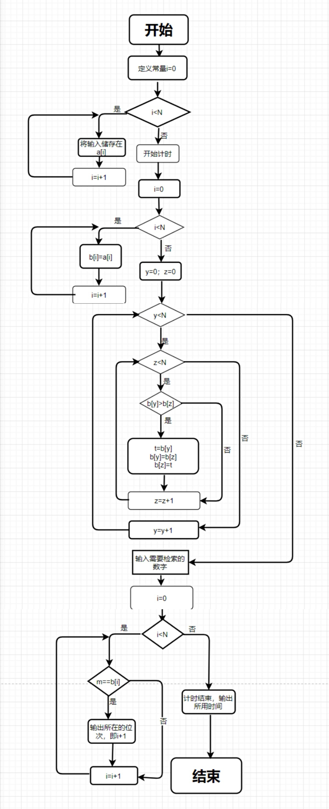
调试结果：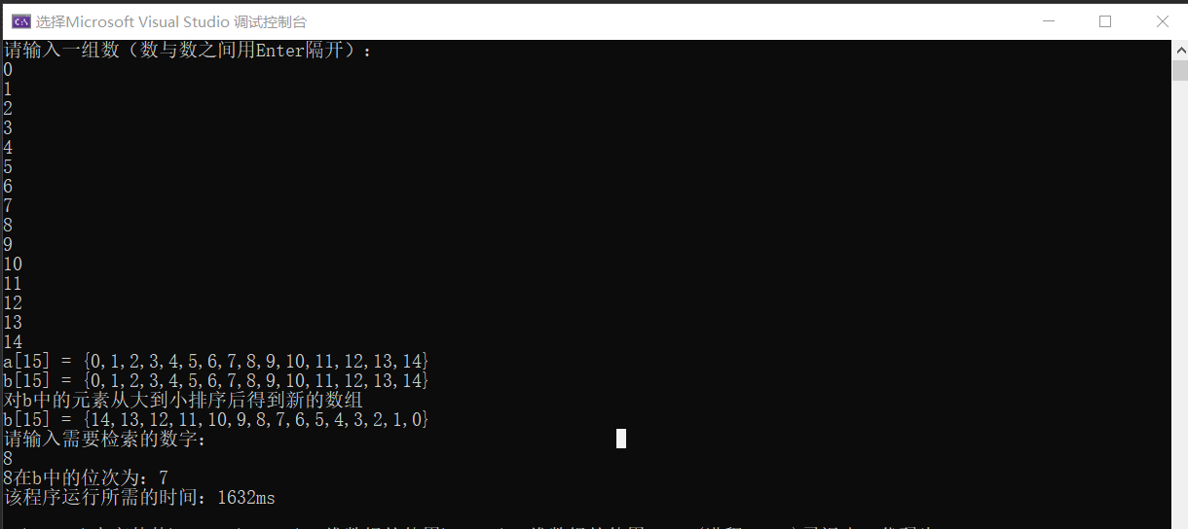
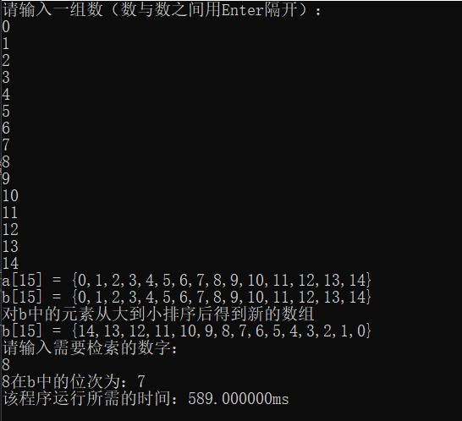
- 实验结果与分析
本次实验主要是一维数组的使用，所用到的代码段基本都是慕课上面讲过或者提及过的，所以总体写代码上算是比较顺畅。在使用冒泡法的时候，对于替换的逻辑，还是不熟练，在草稿本上演示了些许时间。本次实验还学到了一个很实用的东西——程序执行时间的计算并且输出，这个东西还是非常实用的，可以让你数据化的估计你写的代码段执行效率的准确估计。对于数组的个数，我认为还是定义一个N，这样如果是5个元素，就只需要修改N的定义值，而不需要将所有出现的15全部进行修改。本次过程有出现过一个错误：在进行for循环遍历的时候，对于终止条件的判断，刚开始一直认为是i<=N，在debug的时候才发现问题，i只需要小于N就可以了，因为i的起始值是0，而第N个元素的下标实际上是N-1。另外还有个明显错误就是=和==的区别，=是赋值，==是相等关系，在最后的数字检索的时候，对数字进行判断的时候，应该使用==判断是否相等。
最后实验终于成功运行并得到了想要的结果。关于对程序执行时间上，冒泡法不如选择法的速度快，如上图调试结果就可以明显看出程序时间大大的不同。
暨南大学本科实验报告专用纸(附页)

